Module 14 — Gestion des transferts de dossiers
Manuel de gestion — Gestion des transferts de dossiers
Rubrique | Valeur
Système | SIGEC-PN / SIGPN-T — Système d'information de gestion de la Police nationale du Tchad
Éditeur et développeur | TECHNOTCHAD
Version du document | 1.0 — 10 novembre 2026
Statut | Projet pour validation par la hiérarchie : les points marqués « À confirmer » ne sont pas des décisions
Source des informations | Lecture seule du système existant (code, catalogue des rôles et droits, écrans) — aucune donnée, aucun compte, aucun rôle, aucune permission n'a été modifié

Disponibilité dans le système : Partiellement disponible. Écran : /cases (affectation)

Objectif
Affectation d'une affaire, transmission, transfert de garde des pièces, mutation d'agents. Pas de transfert inter-unités avec acceptation/refus.

Utilisateurs concernés
Profil | Niveau d'accès | Droits du module
Commandement national (Direction générale) | Consultation et opérations | 14
Délégué provincial de police | Consultation et opérations | 16
Commandant de département (rôle dormant) | Consultation et opérations | 12
Commissaire (chef de commissariat) | Consultation et opérations | 11
Enquêteur | Consultation et opérations | 3
Agent d'accueil / de permanence | Consultation seule | 1
Agent de patrouille | Consultation seule | 1
Responsable des scellés et pièces à conviction | Consultation seule | 1
Agent de garde à vue | Consultation seule | 1
Analyste criminel | Consultation seule | 2
Auditeur | Consultation seule | 2
Agent biométrie | Consultation seule | 1
Agent de police technique et scientifique | Consultation seule | 1
Magistrat du parquet (consultation) | Consultation seule | 2
Administrateur de la police (système d'information) | Consultation et opérations | 11
Directeur des ressources humaines | Consultation et opérations | 12
Gestionnaire de paie | Consultation et opérations | 3
Contrôleur de paie | Consultation et opérations | 4
Agent du service des ressources humaines | Consultation et opérations | 8
Officier de police (désigné OPJ dans le système) | Consultation seule | 1

Fonctionnalités
- Affectation d'une affaire à un membre du périmètre.
- Réaffectation signalée en cas de mutation d'un agent.
- Statut Transmise.
- Transfert de garde des pièces.

Formulaires
Formulaire | Champs
Affecter à l'affaire | Utilisateur ; rôle dans l'affaire.

Étapes d'utilisation
- Ouvrir l'affaire > Affecter.

Résultats
Équipe d'affaire mise à jour, intéressé notifié.

Droits du module
Droit (code) | Opération | Sensible | Profils qui le détiennent
cases:view | Voir les affaires |  | 16 profils
cases:view_sensitive | Voir les affaires sensibles (sensible) | Oui | 8 profils
cases:create | Ouvrir une affaire |  | Délégué provincial de police, Commandant de département (rôle dormant), Commissaire (chef de commissariat), Enquêteur
cases:update | Modifier une affaire |  | Délégué provincial de police, Commandant de département (rôle dormant), Commissaire (chef de commissariat), Enquêteur
cases:assign | Affecter une affaire |  | Commandement national (Direction générale), Délégué provincial de police, Commandant de département (rôle dormant), Commissaire (chef de commissariat), Administrateur de la police (système d'information)
cases:close | Transmettre ou clôturer une affaire |  | Commandement national (Direction générale), Délégué provincial de police, Commandant de département (rôle dormant), Commissaire (chef de commissariat), Administrateur de la police (système d'information)
cases:archive | Archiver une affaire |  | Commandement national (Direction générale), Délégué provincial de police, Administrateur de la police (système d'information)
hr:view | Voir les dossiers RH |  | 9 profils
hr:manage | Modifier le dossier RH d'un agent |  | Directeur des ressources humaines, Agent du service des ressources humaines
hr:career | Enregistrer une décision de carrière |  | Directeur des ressources humaines
hr:transfer_propose | Proposer une mutation |  | 7 profils
hr:transfer_review | Examiner les mutations (RH) |  | Directeur des ressources humaines, Agent du service des ressources humaines
hr:transfer_validate | Valider une mutation (autorité compétente) |  | Commandement national (Direction générale), Délégué provincial de police, Commandant de département (rôle dormant)
hr:auto_assign_config | Paramétrer l'affectation automatique |  | Administrateur de la police (système d'information)
hr:attendance_record | Enregistrer l'appel quotidien |  | 7 profils
hr:leave_request | Déposer une demande de congé |  | 7 profils
hr:leave_approve | Approuver ou rejeter un congé |  | 6 profils
hr:training_manage | Gérer les formations et attestations |  | Directeur des ressources humaines, Agent du service des ressources humaines
hr:discipline_view | Voir les dossiers disciplinaires (sensible) | Oui | Commandement national (Direction générale), Délégué provincial de police, Directeur des ressources humaines
hr:discipline_manage | Instruire un dossier disciplinaire (sensible) | Oui | Commandement national (Direction générale), Délégué provincial de police, Directeur des ressources humaines
hr:discipline_decide | Décider d'une sanction (sensible) | Oui | Commandement national (Direction générale), Délégué provincial de police
hr:document_issue | Éditer des documents RH |  | Directeur des ressources humaines, Agent du service des ressources humaines
hr:pay_view | Voir la paie (sensible) | Oui | Gestionnaire de paie, Contrôleur de paie
hr:pay_manage | Demander des éléments de paie (sensible) | Oui | Gestionnaire de paie
hr:pay_validate | Valider la paie (sensible) | Oui | Contrôleur de paie
hr:pay_export | Exporter la paie (sensible) | Oui | Contrôleur de paie

Circuit F — Circuit des transferts de dossiers
Le SIGPN-T ne comporte pas de procédure formelle de transfert d'un dossier entre commissariats avec acceptation ou refus motivé du destinataire. Ce que le système fait : (1) l'affectation d'une affaire à une autre personne de son périmètre ; (2) la réaffectation du travail quand un agent est muté ; (3) la transmission (statut Transmise) ; (4) le transfert de garde des pièces à conviction ; (5) la mutation des agents (circuit RH). Les transferts de dossiers entre commissariats, délégations et direction générale sont à confirmer et à construire.
Modules concernés : Affaires, Ressources humaines (mutations), Preuves
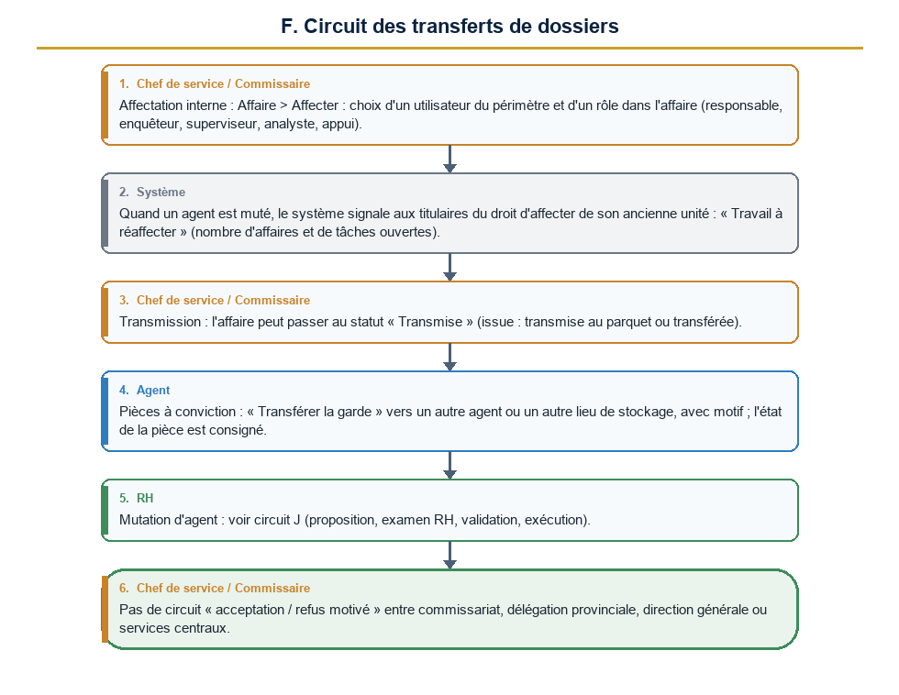
Diagramme du circuit F

Étapes détaillées
N° | Qui | Action | Précisions du système | Statut après l'étape
1 | Chef de service / Commissaire | Affectation interne : Affaire > Affecter : choix d'un utilisateur du périmètre et d'un rôle dans l'affaire (responsable, enquêteur, superviseur, analyste, appui). | Interdit sur une affaire clôturée. L'intéressé est notifié. Entre services d'un même commissariat, c'est ce mécanisme qui s'applique.
2 | Système | Quand un agent est muté, le système signale aux titulaires du droit d'affecter de son ancienne unité : « Travail à réaffecter » (nombre d'affaires et de tâches ouvertes). | Les affaires restent attribuées jusqu'à réaffectation manuelle.
3 | Chef de service / Commissaire | Transmission : l'affaire peut passer au statut « Transmise » (issue : transmise au parquet ou transférée). | C'est un enregistrement de décision, pas un envoi vers un autre service informatique.
4 | Agent | Pièces à conviction : « Transférer la garde » vers un autre agent ou un autre lieu de stockage, avec motif ; l'état de la pièce est consigné. | Chaîne de conservation tracée.
5 | RH | Mutation d'agent : voir circuit J (proposition, examen RH, validation, exécution). | Exécutée, la mutation clôt les accès de l'ancien poste et notifie les unités.
6 | Chef de service / Commissaire | Pas de circuit « acceptation / refus motivé » entre commissariat, délégation provinciale, direction générale ou services centraux. | À confirmer par la hiérarchie avant développement.

Règles appliquées par le système
- Toute affectation est inscrite au journal d'audit et au journal de l'affaire.
- Une affaire sensible reste invisible aux personnes hors équipe sans droit particulier.
- La portée territoriale empêche d'affecter quelqu'un hors de son périmètre.

Statuts
Code | Libellé affiché | Signification
REFERRED | Transmise | Décision de transmission enregistrée.

Notifications envoyées
Événement | Destinataires | Message
Affectation à une affaire | La personne affectée | Affecté à l'affaire en tant que …
Travail à réaffecter | Titulaires du droit d'affecter de l'ancienne unité | X a quitté l'unité : N affaire(s) et N tâche(s) ouvertes

Écrans
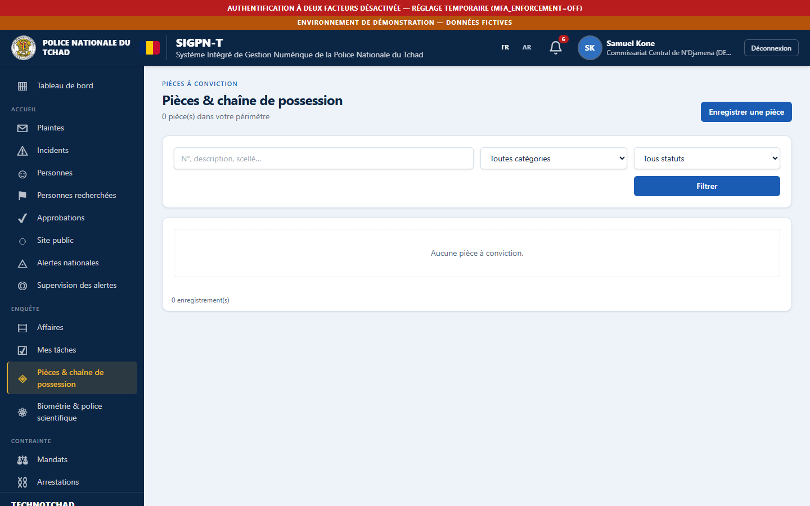
Pièces à conviction et chaîne de possession
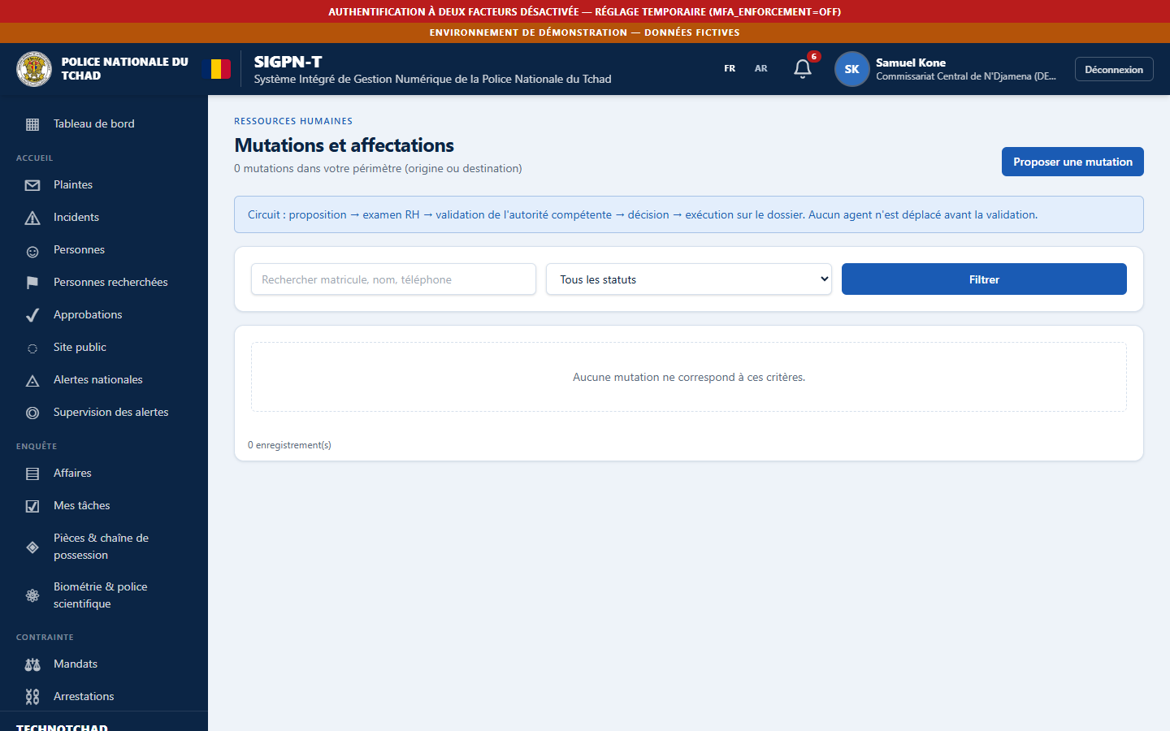
Mutations des agents

À confirmer auprès de la hiérarchie
- Souhaite-t-on un vrai transfert entre unités (demande, réception, acceptation ou refus motivé, traçabilité, notification) ? Qui accepte à chaque niveau (commissariat, délégation, direction générale, services centraux) ?
- Cas des affaires qui dépassent la compétence territoriale du commissariat.

Ce que le système ne fait pas / améliorations recommandées
- AMÉLIORATION RECOMMANDÉE (non construite) : module de transfert avec statuts Demandé / Reçu / Accepté / Refusé (motif obligatoire), notification de l'expéditeur et du destinataire, historique, et restriction par niveau hiérarchique.

À confirmer auprès de la hiérarchie
- Voir circuit F.

Améliorations recommandées
- Transfert formel entre unités non construit.

Se déconnecter en sécurité
- Cliquer sur le bouton Déconnexion en haut à droite de l'en-tête.
- Ne pas se contenter de fermer l'onglet, surtout sur un poste partagé.
- La session se ferme d'elle-même après 60 minutes d'inactivité (15 minutes pour les comptes qui détiennent un droit sensible) et au plus tard après 10 heures.

